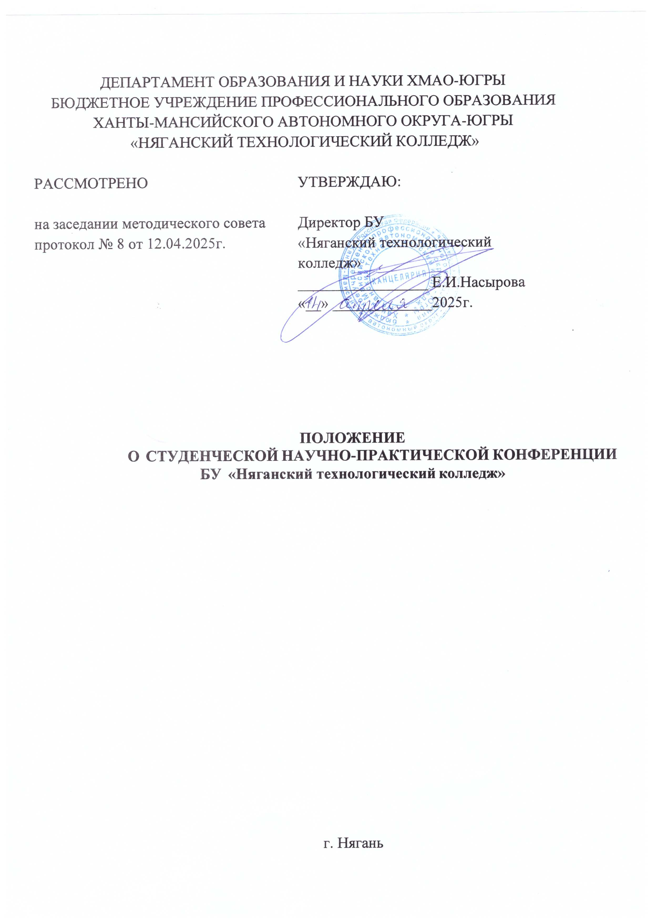

Общие положения
  - Настоящее положение о студенческой научно-практической конференции (далее – Конференция) определяет порядок организации, проведения, цели и задачи научно- практической конференции обучающихся в БУ «Няганский технологический колледж»
  - Студенческая научно-практическая конференция обучающихся – одна из основных форм научно-исследовательской деятельности колледжа, служащая одним из средств формирования у обучающихся общих и профессиональных компетенций.
  - Студенческая научно-практическая конференция является традиционной формой привлечения обучающихся к научно-исследовательской деятельности, расширения их научного кругозора, приобретения ими исследовательских навыков и обеспечения высокого качества профессиональной подготовки.
  - Студенческая научно–практическая конференция может проводиться в соответствии с планом методической работы колледжа по различным проблемам, темам, итогам учебно-исследовательской деятельности творческих объединений обучающихся, курсового проектирования, реферативной работы, в связи с юбилейными датами, общественно-политическими событиями округа и страны и т.д.
  - Для участия в студенческой научно-практической конференции приглашаются обучающихся очной формы обучения всех профессий и специальностей колледжа. По решению педагогического совета колледжа конференция может иметь открытый характер с участием обучающихся других образовательных организаций г.Нягани и других городов Российской Федерации.
  - Научно-практическая конференция проводится ежегодно один раз в учебном году.
  - Все материалы конференции, включая исследовательские работы обучающихся, хранятся в методическом кабинете колледжа.
  - Конкретные сроки и время проведения Конференции устанавливаются приказом директора колледжа.
  - Организаторы Конференции оставляют за собой право формировать структуру Конференции в зависимости от темы, направлений работы Конференции, количества и специфики творческих, исследовательских работ.

Цели и задачи научно-практической конференции
  - Цель студенческой научно-практической конференции – создание условий для выявления и развития интеллектуальных, познавательных и творческих способностей обучающихся.
  - Задачи студенческой научно-практической конференции:
    - привлечение к научно-исследовательской, проектной и творческой работе обучающихся разных курсов и профессий/специальностей;
    - развитие интереса к исследовательской деятельности, организации и проведении обучающимися актуальных исследований;
    - создание условий для всестороннего, наиболее полного развития и реализации творческого и исследовательского потенциала обучающихся;
    - формирование у обучающихся умения публично представлять результаты проектно-исследовательской деятельности при активном использовании информационно- коммуникационных технологий;
    - создание условий для эффективного сотрудничества между преподавателями и обучающимися в процессе выполнения исследовательской или проектной работы.
  - Конференция является неотъемлемой частью учебного процесса:
    - научно-исследовательская работа и подготовка докладов для выступлений на конференции организуется всеми педагогами колледжа в рамках реализации плана методической работы;
    - доклады обучающихся на конференции являются итогом их учебно- исследовательской и проектной деятельности;

    - результаты участия обучающихся в конференции отражаются в ежегодных отчетах методических комиссий и в отчетах педагогов по методической работе.

Порядок подготовки и проведения научно-практической конференции
  - Научно-практическая конференция готовится под общим руководством заместителя директора по учебно-методической работе, методиста и предметно-цикловыми комиссиями колледжа.
  - Участие в работе Конференции может быть в форме выступлений с докладами, заочное (с дистанционной защитой) участие, участие в качестве слушателя.
  - Для организационно-методического обеспечения Конференции создается организационный комитет Конференции (далее - Оргкомитет), руководит которым заместитель директора по учебно-методической работе. Состав Оргкомитета формируется из числа представителей методического совета колледжа и педагогических работников.
  - Оргкомитет Конференции:
      - отвечает за общее содержание Конференции, формирует состав экспертных комиссий из специалистов, осуществляющих научно-методическое обеспечение Конференции, преподавателей, занимающихся вопросами научно-исследовательской деятельности студентов;
      - осуществляет общее руководство Конференцией, проводит работу по ее подготовке и проведению;
      - определяет дату, порядок проведения, регламент работы Конференции и информирует обучающихся и преподавателей;
      - утверждает список участников, итоговый документ (решение Конференции);
      - решает иные вопросы по организации работы Конференции.
3.4.1. Экспертные комиссии (жюри) оценивают и рецензируют научно- исследовательские работы на заочном этапе Конференции и во время очного этапа (публичная защита, возможно, через ВКС-связь). Руководители экспертных комиссий являются членами Оргкомитета.
3.4.2. Состав Оргкомитета утверждается приказом директора колледжа.
3.4.3. Для участия в Конференции в Оргкомитет не позднее чем за 14 дней до ее проведения подаются заявки с указанием названия статьи (реферата, исследования, проекта), инициалов, фамилий авторов и руководителя. (Приложение 5)
  - Сообщения студентов готовятся под руководством научного руководителя, могут быть подготовлены студентами самостоятельно.
  - Заместителем директора по учебно-методической работе составляется программа Конференции, в которой указываются выступающие, темы выступлений и научные руководители.
  - Все выступления на Конференции являются регламентированными. Регламент - 7 минут на выступление, 3 минуты – ответы на вопросы.
  - Процесс подготовки и проведения конференции осуществляется в соответствии с формулой проведения (Приложение 2).
  - Работа научно-практической конференции осуществляется по следующим направлениям:
- Промышленные технологии и техническое обслуживание;
- Строительство и инфраструктура;
- Сервис, гостеприимство и бытовое обслуживание;
- Педагогика и воспитательные технологии;

Порядок представления материалов на научно-практическую конференцию
  - На Конференцию представляются лучшие студенческие учебно- исследовательские и научно-исследовательские работы, отобранные руководителями.
  - На Конференцию могут быть представлены следующие виды студенческих работ: статья, исследовательская работа, проект, готовый продукт//макет, презентации и пр.
  - Работы обучающихся, представляемые на Конференции, должны быть подготовлены в печатном (для очного участия) и электронном виде (для заочного участия) не позднее, чем за 1 неделю до даты проведения Конференции.

  - Объем работ определяется руководителем в соответствии с темой работы.
  - Оформление печатных работ должно соответствовать требованиям стандарта колледжа по оформлению письменных отчетных работ.
  - Оценка докладов и сообщений обучающихся осуществляется по следующим критериям:
Критерии оценки доклада и выступления:
- Тип работы (реферативная, частично-поисковая, исследовательская);
- Качественный анализ исследуемой проблемы;
- Степень новизны полученных результатов;
- Практическая значимость работы;
- Структура работы;
- Владение понятийным (специальным, научным) аппаратом (терминами);
- Качество оформления работы.
Критерии оценки доклада:
- Качество доклада;
- Чёткость выводов;
- Использование демонстрационного материала;
- оформление демонстрационного материала;
- Качество ответов на вопросы.

Требования, предъявляемые к работам и выступлениям участников
  - Требования, предъявляемые к работам участников:
    - работы должны демонстрировать осведомленность о современном состоянии области исследования, наличие собственных разработок, их анализа, обобщений, выводов;
    - работы могут быть выполнены в виде статьи, реферата или исследования.
  - Статья должна содержать название, инициалы и фамилию авторов (не более трех); инициалы и фамилию научного руководителя, его ученую степень, звание и должность; текст статьи (материала); список литературы.
  - Реферат, исследование, проект должны иметь следующую структуру:
    - титульный лист, который содержит следующую информацию: название работы, сведения об исполнителе (исполнителях) работы и научном руководителе, полное название образовательной организации;
    - введение - проблема, её актуальность, цель, объект и предмет исследования, гипотеза (для исследовательских работ), задачи, методы исследования, теоретическая и практическая значимость (обязательны ссылки на источники информации);
    - краткое теоретическое обоснование проблемы (в реферате подробный сравнительный анализ), обязательны ссылки на источники информации;
    - эмпирические данные, их анализ (описание проекта, схемы, чертежи, расчеты и т.д.);
    - выводы, рекомендации;
    - библиография;
    - приложения.
  - Текст работы (статьи, реферата, исследования, проекта) может содержать рисунки, схемы, таблицы, формулы, графики. Оформление текста должно соответствовать требованиям РИНЦ (Российский индекс научного цитирования (РИНЦ) — национальная библиографическая база данных научных публикаций российских учёных и индекс цитирования научных статей).
  - В выступлении участника должно найти отражение:
    - проблема, её актуальность, цель и задачи исследования (проекта), гипотеза (если выполнялась исследовательская работа или исследовательский проект) или описание предполагаемого продукта (если разрабатывался прикладной, информационный или иной проект);
    - методы исследования (в тех случаях, если проводилось исследование);
    - основные этапы исследования или работы над проектом;
    - результаты исследования или продукт проектной деятельности;
    - теоретическая и практическая значимость исследования или разработанного (реализованного) проекта.
  - Доклады должны сопровождаться демонстрацией различных изображений, фотографий, схем, как правило, оформленных в виде электронной презентации.

Состав и права участников научно-практической конференции
  - В конференции могут принимать участие студенты 1-4 курсов всех специальностей и профессий.
  - Количество и состав участников определяется Оргкомитетом.
  - Подготовка студентов для участия в конференции осуществляется в творческих объединениях, научном студенческом обществе, во внеурочной самостоятельной деятельности.
  - Работа может выполняться одним или несколькими участниками (не более 3-х).
  - В конференции принимают участие научные руководители разрабатываемых студентами исследований.
  - Каждый участник Конференции имеет право выступить с сообщением, отражающим собственную точку зрения, которая не обязательно должна совпадать с общепринятой.
  - Каждый участник Конференции имеет право выступить оппонентом по проблемам, рассматриваемым на Конференции.
  - Участники Конференции имеют право в корректной форме задавать вопросы по заинтересовавшей их проблеме.

Ответственность участников
  - Каждый участник Конференции несет ответственность за содержание и качество своего сообщения, статьи.

Подведение итогов и награждение научно-практической конференции
  - Оценку выступлений обучающихся на Конференции осуществляет экспертная комиссия из числа педагогов (методистов, заместителей директора) колледжа, а также сторонних специалистов, утверждаемых приказом директора колледжа.
  - Участники Конференции награждаются дипломами/грамотами, сертификатами участия Конференции.
  - Педагоги-руководители проектов награждаются Благодарственными письмами.
  - По итогам проведения научно-практической конференции материалы оформляются, подводятся итоги проведения, сдаются в методический кабинет колледжа с дальнейшим размещением на официальном сайте Колледжа.

Информационное обеспечение
  - Информация о планируемой Конференции и об ее итогах выставляется на сайте колледжа, а также пост в официальных соцсетях колледжа.

Приложение 1

Требования к текстам докладов (сообщений)
- Текст доклада в объеме до 4 страниц
- В электронном виде (в виде файла в компьютере).
- Основные условия:
  - поля по 2 см с каждой стороны;
  - центрирование текста по ширине;
  - шрифт – 14, Times New Roman;
  - стиль – Normal;
  - межстрочный интервал – одинарный;
  - без указания номера страниц.
- Предоставить в распечатанном виде в одном экземпляре в формате А4
- Структура доклада:
  - название доклада печатать прописными буквами (жирно)
  - точку в конце заголовка не ставить – выравнивание по центру;
  - на следующей строке (выравнивание также по центру) – автор работы, руководитель (полужирно);
  - далее через одиночный интервал текст доклада;
  - список использованных источников.
- Критерии оценки доклада и выступления:
- Тип работы (реферативная, частично-поисковая, исследовательская);
- Качественный анализ исследуемой проблемы;
- Степень новизны полученных результатов;
- Практическая значимость работы;
- Структура работы;
- Владение понятийным (специальным, научным) аппаратом (терминами);
- Качество оформления работы.
Критерии оценки доклада:
- Качество доклада;
- Чёткость выводов;
- Использование демонстрационного материала;
- оформление демонстрационного материала;
- Качество ответов на вопросы.

Пример:
СОСТОЯНИЕ И ПЕРСПЕКТИВЫ РАЗВИТИЯ
КОФЕЙНОГО СЕГМЕНТА РЕСТОРАННОГО РЫНКА В ГОРОДЕ СТРОИТЕЛЬ
А.С. Петренко Руководитель: И.С. Селюнина
Далее через один интервал печатается основной текст доклада.

Приложение 2

Образец оформления проведения
студенческой научно-практической конференции
Формула проведения студенческой научно-практической конференции Тема:
Дата проведения: 20 года.
Место проведения:
Время проведения: с до
Планируемое мероприятие | Время, дата | Необходимые материалы | Необходимо сделать, дата | Ответственный
Подготовительный этап
Организационные мероприятия « » - « » 20 г.
Работа
оргкомитета
Работа жюри
Подготовка кабинетов
Подготовка награждения
участников
Информационные
мероприятия
Проведение конференции « » 20 г.
Регистрация
Работа Конференции
Кофе-пауза
(столовая)
Работа жюри
Информационные
материалы
Оргкомитет:

И.О. Ф, должность, председатель оргкомитета
Члены оргкомитета: И.О. Ф, должность И.О. Ф, должность

Приложение 3

Критерии оценки исследовательской работы и доклада Критерии оценки исследовательской работы

№ | Критерий | Оценка
1 | Тип работы | 1 – реферативная работа  2 – работа носит частично-поисковый характер  3 – работа носит исследовательский характер
2 | Качественный анализ состояния проблемы. Полнота использованных источников литературы | 1– использован учебный материал, знания в рамках программы  2– кроме учебного материала использованы  3– использованы уникальные литературные источники, знания сверх программы
3 | Степень новизны полученных результатов | 1 – работа не имеет практической значимости  2 – в работе получены новые данные  3 – использованы уникальные литературные источники, знания сверх программы
4 | Практическая значимость | 0 -в работе отсутствует практическая значимость  1 – работа может быть использована в учебных целях  2– работа может быть внедрена в неучебных организациях
5 | Структура работы: введение, постановка задачи, решение, выводы | 0 – работа не структурирована в соответствии с требованиями  1 – в работе плохо просматривается структура  2– в работе отсутствует один из основных разделов  3 – работа структурирована в соответствии с общепринятыми требованиями
6 | Владение автором специальным и научным аппаратом | 1– автор владеет базовыми общенаучными терминами  2– использованы общенаучные и специальные термины  3– показано владение специальной лексикой
7 | Качество оформления работы | 1– работа оформлена аккуратно, но без соответствия требованиям  2– работа оформлена в соответствии с требованиями
 | Итого | (6 – 19 баллов)

Критерии оценки доклада

№ | Критерий | Оценка
1 | Качество доклада | 1 | – докладчик зачитывает доклад
1 | Качество доклада | 2 | – рассказывает, но недостаточно полно владеет текстом доклада
1 | Качество доклада | 3 | – достаточно свободно владеет текстом
2 | Четкость выводов, обобщающих доклад | 1 | – выводы имеются, но не аргументированные
2 | Четкость выводов, обобщающих доклад | 2 | – выводы не четкие
2 | Четкость выводов, обобщающих доклад | 3 | – выводы полностью характеризуют работу
3 | Использование демонстрационного материала | 1 | – представленный материал не использовался докладчиком
3 | Использование демонстрационного материала | 2 | - представленный материал не в полной мере использовался докладчиком
3 | Использование демонстрационного материала | 3 | - представленный материал в полной мере использовался докладчиком, но не было четкого соответствия (слайд-материал)
3 | Использование демонстрационного материала | 4 | - представленный материал в полной мере использовался соответствием (слайд-материал)
4 | Оформление демонстрационного материала | 1 | –демонстрационный оформлен, компьютерные технологии не использовались
4 | Оформление демонстрационного материала | 2 | -демонстрационный оформлен, компьютерные технологии не использовались
4 | Оформление демонстрационного материала | 3 | -демонстрационный материал оформлен с использованием компьютерных технологий, но плохо структурирован
4 | Оформление демонстрационного материала | 4 | - демонстрационный материал оформлен с использованием компьютерных технологий, хорошо структурирован
5 | Качество ответов на вопросы | 1 | – докладчик не может четко ответить на вопросы
5 | Качество ответов на вопросы | 2 | - докладчик не может четко ответить на некоторые вопросы
5 | Качество ответов на вопросы | 3 | – отвечает на все вопросы
5 | Итого | (5– 17 баллов)

Приложение 4

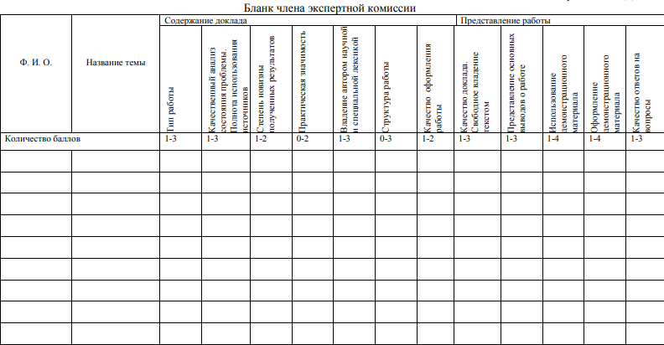

Приложение 5
Заявка на участие в научно-практической конференции

ФИО участника
Курс, специальность\профессия
Наименование образовательной организации
Контактный телефон
Электронная почта (е-mail)
ФИО научного руководителя
Место работы, должность научного руководителя
Ученая степень (звание) научного руководителя
Название направления
Тема доклада
Необходимость предоставления мультимедийных устройств для презентации доклада (проектор, компьютер, колонки и т.д.)

